Муниципальное бюджетное дошкольное образовательное учреждение
«Центр развития ребёнка №19»

Проект
«Гражданско-патриотическое воспитание в условиях ДОУ»
(информационно-практико-ориентированный)
Срок реализации 22.11. – 26.11. 2021г.

Авторы – разработчики:
Семикова О.А.
Ткач Е.И.
Участники:
Педагоги, дети, родители

Сосновый Бор
2021г.

План проекта «Гражданско-патриотическое воспитание в условиях ДОУ»

Вид проекта: информационно-практико-ориентированный.
Участники: воспитатели, специалисты, дети, родители.
Сроки реализации проекта: с 22.11. по 26.11. 2021г.

Актуальность проекта.
Проблема патриотического воспитания подрастающего поколения сегодня одна из наиболее актуальных проблем. Принята государственная программа «Патриотическое воспитание граждан Российской Федерации», ориентированная на все социальные слои и возрастные группы граждан России. В связи с этим заметно активизировалась работа исследователей и дошкольных образовательных учреждений, одна за другой стали проводиться научно-практические конференции по вопросам патриотического воспитания детей.
Между тем в средствах массовой информации продолжается дискуссия о том, надо ли воспитывать любовь к Родине. И весьма громки голоса тех, кто высказывает негативное суждение на этот счет. Патриотизм, якобы, должен войти в человека естественным путем. Родина обязана позаботиться о своих детях, осыпать их благами, стать авторитетной, могучей державой, такой, чтобы каждому из нас захотелось её полюбить. Но возникает вопрос: кто будет осыпать нас благами, да и можно ли определить размер благ, достаточный для того, чтобы человек начал любить Родину? Если мы не научим ребёнка любить свою страну, кому она будет нужна? Кто будет радоваться её достижениям, и болеть её горестями? Судьба Родины в руках человека, и ждать момента, когда она будет достойна его любви, по крайней мере, не разумно. Родина такова, какой мы её сами делаем.
Патриотизм, применительно к ребёнку старшего дошкольного возраста, определяется, как потребность участвовать во всех делах на благо семьи, детского сада, родного города, Родины, представителей живой природы, наличие у детей таких качеств, как сострадание, сочувствие, чувство собственного достоинства и осознание себя частью окружающего мира.
Однако беседы с детьми показывают, что знания детей в этой области недостаточные, поверхностные.
Поэтому возникла необходимость изменить формы организации педагогического процесса по ознакомлению детей с особенностями родного города, края. Решением данной проблемы является реализация проекта: «ГРАЖДАНСКО-ПАТРИОТИЧЕСКОЕ ВОСПИТАНИЕ В УСЛОВИЯХ ДОУ».

Цель.
Воспитание гражданина и патриота своей страны, формирование нравственных ценностей.
Задачи.
- Формирование духовно-нравственного отношения и чувства сопричастности к родному городу, к природе родного края, к родной стране к культурному наследию своего народа.
- Воспитывать у детей любовь к своему городу, необходимо подвести их к пониманию, что их родной город – частица Родины.
- Воспитание любви и уважения к своей Родине – России, к своей нации.
- Воспитание уважительного отношения к родной земле, защитникам Отечества, государственной символике, традициям государства, общественным праздникам.

Реализация проекта.
1. Начальный этап.
- Изучение научной и методической литературы по исследуемой теме.
- Создание развивающей среды по теме проекта: различные изобразительные материалы; образцы, макеты различных тематических предметов, наглядный материал (картинки, иллюстрации, открытки, журналы и т.п.)
- Наглядная информация в родительском уголке по теме «Как знакомить ребёнка с родным городом».
Взаимодействие с родителями.
- Совместная с родителями организация книжной выставки по теме «Наш город».
- Совместное с родителями пополнение центра сюжетно-ролевых игр костюмами, атрибутами и т.п. по теме проекта.

Беседа с презентацией: «Знаешь ли ты, как называется наш город?».
Цель: развивать чувства патриотизма и любовь к своей малой Родине.
Задачи:
- знакомить детей с понятиями: большая и малая Родина; обогащать знания детей о своей малой Родине;
- развивать эмоционально - ценностное отношение к природному окружению и достопримечательностям родного края, города;
- воспитывать у детей любовь к большой и малой Родине и желание приумножать природное и культурно - историческое наследие.
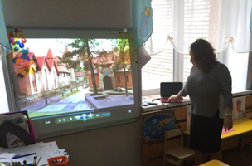
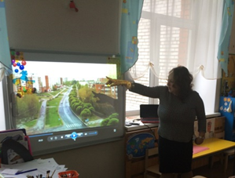

Рассматривание иллюстраций о городе Сосновый Бор.

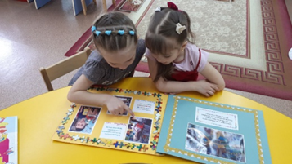
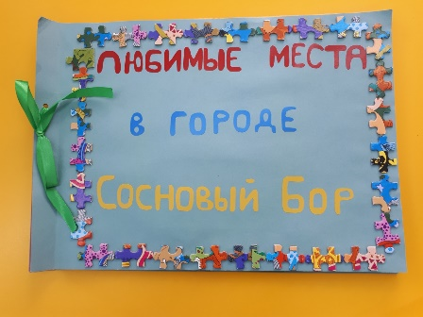

Оформили книжную выставку и музей по патриотическому воспитанию.
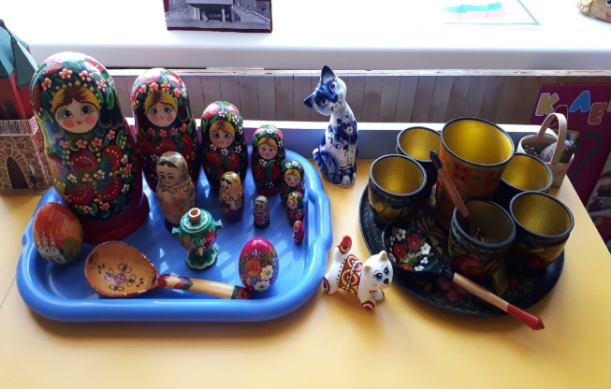
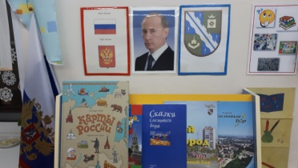
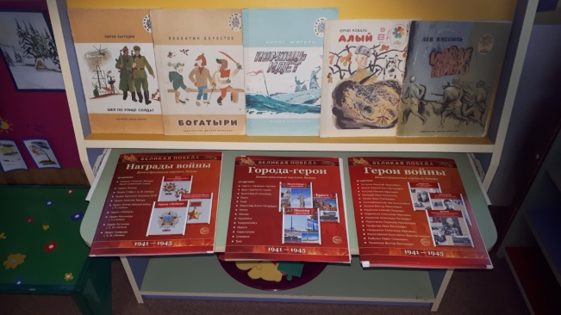

Оформили «Патриотический уголок».
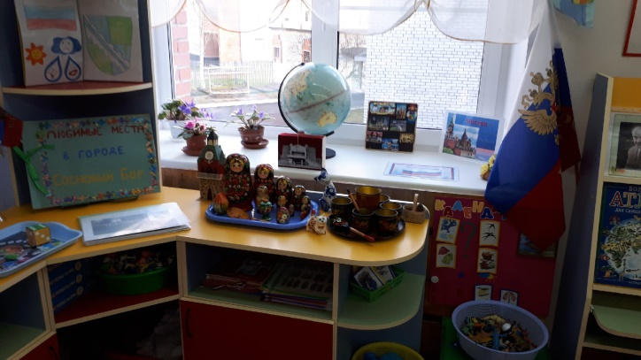
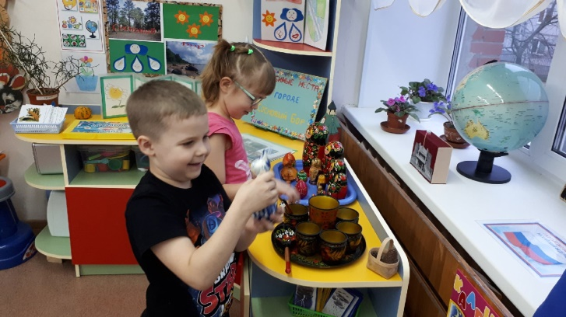

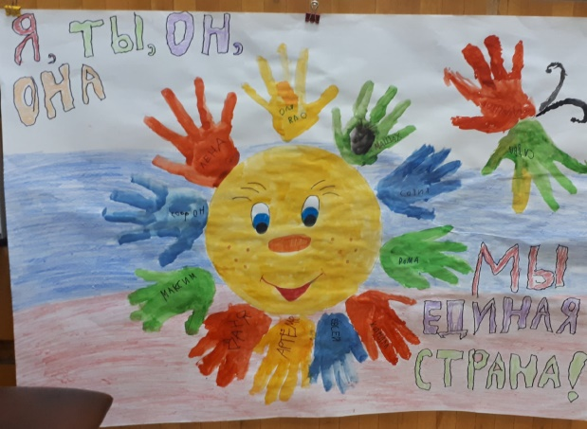
Коллективная работа: «Я, ты, он, она – Мы Единая Страна!».
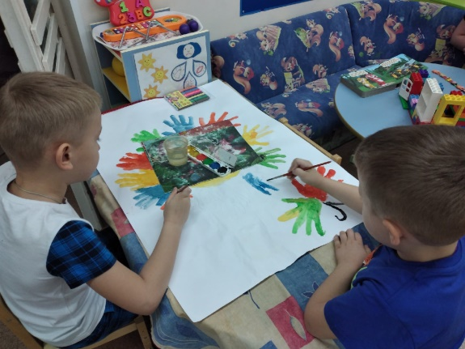

Рисование «Моя Родина!».
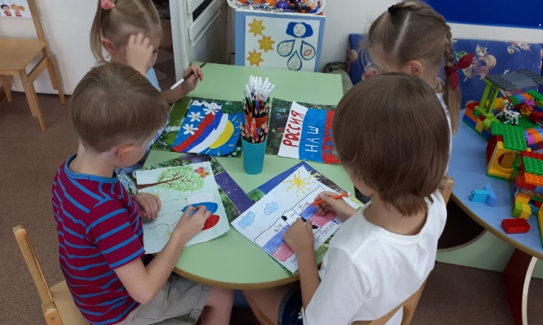
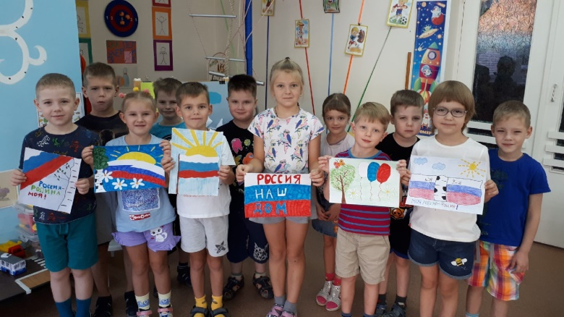
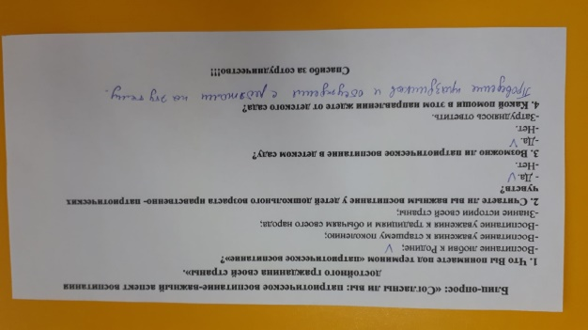
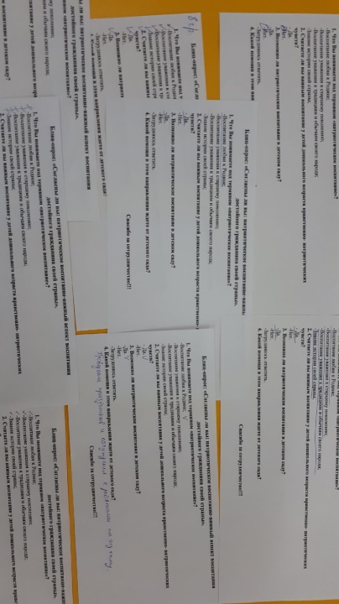
Провели блиц-опрос родителей на тему: «Согласны ли Вы: патриотическое воспитание - важный аспект воспитания достойного гражданина своей страны».

